Com um certo material, cujas camadas atômicas interdistam de uma distância d, interage um feixe de radiação que é detectado em um ângulo  conforme a figura. Tal experimento é realizado em duas situações: (I) o feixe é de raios X monocromáticos, com sua intensidade de radiação medida por um detector, resultando numa distribuição de intensidade em função de , com valor máximo para , e (II) o feixe é composto por elétrons monoenergéticos, com a contagem do número de elétrons por segundo para cada ângulo medido, resultando no seu valor máximo para . Assinale a opção com possíveis mudanças que implicam a alteração simultânea dos ângulos  e  medidos.

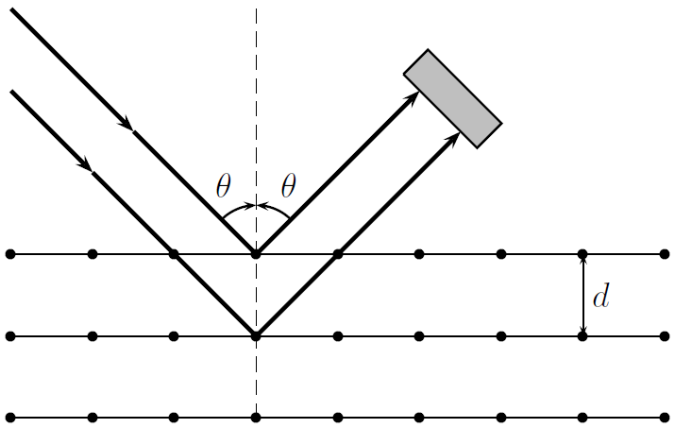

a) Aumenta-se a intensidade do feixe de raio X e diminui-se a velocidade dos elétrons.

b) Aumenta-se a frequência dos raios X e triplica-se o número de elétrons no feixe.

c) Aumentam-se o comprimento de onda dos raios X e a energia cinética dos elétrons.

d) Dobram-se a distância entre camadas d (pela escolha de outro material) e o comprimento de onda dos raios X. Além disso, diminui-se a velocidade dos elétrons pela metade.

e) Diminui-se a intensidade dos raios X e aumenta-se a energia dos elétrons.